Hälyri-tietojärjestelmä,
Palvelinohjelmiston version 1.0.0 asennusohje

Ohjeen versio: 1.0.0
Laadittu: 27.5.2014
Laatinut: Veli-Mikko Puupponen

Johdanto

Hälyri-tietojärjestelmä on prototyyppi uudenlaisesta hätäilmoitusjärjestelmästä, joka mahdollistaa yhteyden hädässä olevien ihmisten ja hätäkeskusten välillä. Keskeinen ajatus on hyödyntää matkapuhelinten merkittävästi lisääntynyttä datan lähetys- ja vastaanottokykyä osana auttamisprosessia. Tietojärjestelmän tavoitteena on luoda aikaisempaa tarkempi kuva hätätilanteesta entistä lyhyemmässä ajassa. Tämä auttaa pelastamaan ihmishenkiä, parantamaan palvelun laatua ja tehostamaan resurssien käyttöä.

Tietojärjestelmä mahdollistaa perinteisen äänipuhelun lisäksi kuvan, GPS-paikkatietojen, simuloidun EKG-datan ja tekstipohjaisen viestinnän välittämisen hädässä olevan ja hätäkeskuksen välillä. Tietojärjestelmä koostuu älypuhelinsovelluksesta, palvelinohjelmistosta ja hätäkeskusohjelmasta.

Dokumentissa on kuvattu tietojärjestelmän palvelinohjelmiston asentaminen Microsoftin IIS-palvelimelle (luku 5). IIS-palvelimen asentaminen ja käyttöönotto sekä palvelinprojektin kääntäminen on kuvattu luvuissa 3 ja 4.

Tietojärjestelmän muiden osien, älypuhelinsovelluksen ja hätäkeskusohjelman, asentaminen on kuvattu erillisissä asennusohjeissa. Nämä löytyvät projektin CD-levyltä polusta \software\
installation_documents\ ja projektin WWW-sivujen kautta osoitteesta http://sovellusprojektit.it.jyu.fi/halyri/.

Esivaatimukset

Palvelinohjelmisto on kehitetty IIS 8 -palvelimelle. Sen pitäisi olla yhteensopiva myös uusimmilla päivityksillä varustetun IIS 7:n kanssa, mutta tätä ei ole varmistettu. .Net-kirjaston suositeltava vähimmäisversio on 4.5.

Palvelinohjelmisto voidaan kääntää luvun 4 ohjeiden mukaisesti projektin CD-levyltä löytyvästä, pakatusta Visual Studion projektikansiosta (polku \software\source_code\server\
HalyriServerProject100.zip). Soveltuva Visual Studion vähimmäisversio on 2013. Viimeisin käännetty versio palvelinohjelmistosta löytyy projektin CD-levyltä polusta \software\installation_files\server\HalyriServer100.zip.
Kaikki lähdekoodipaketit, käännetty ohjelmisto ja tämä ohjeistus löytyvät myös projektin WWW-sivujen kautta osoitteesta http://sovellusprojektit.it.jyu.fi/halyri/. Kaikissa paketeissa on juuressa README-tiedosto, jossa on yleisesti kuvattu paketin sisältö ja versio, koodin lisenssi sekä tarkempia käyttö- ja asetusohjeita.

Kaikki ohjeessa esitetyt vaiheet vaativat Administrator-oikeudet. Ohjeenmukaisen asennuksen suorittaminen vie noin 60 minuuttia, mikäli ongelmia ei ilmene.

Ohjeessa oletetaan, että palvelinohjelmiston käyttämät TCP-portit 15100 ja 15101 sekä UDP-portti 15103 on avattu käyttöön Windowsin palomuurissa. Näiden tai valittujen vaihtoehtoisten porttien avaamiseksi kannattaa tukeutua Microsoftin julkaisemaan ohjeistukseen.

IIS 8 -palvelimen asentaminen ja käyttöönotto

Luvussa kuvattavat vaiheet on esitetty Windows Server 2012 -käyttöjärjestelmässä IIS 8:aa käytettäessä. Käytettäessä Windows 8 -käyttöjärjestelmään voidaan siirtyä suoraan kohtaan 11.

- Windows Server 2012 -käyttöjärjestelmässä IIS-palvelin asennetaan ohjelmasta Server Manager. Sen näkymän Dashboard yläreunan valikkoriviltä valitaan Manage ja aukeavasta pudotusvalikosta edelleen Add Roles and Features (Kuva 1).
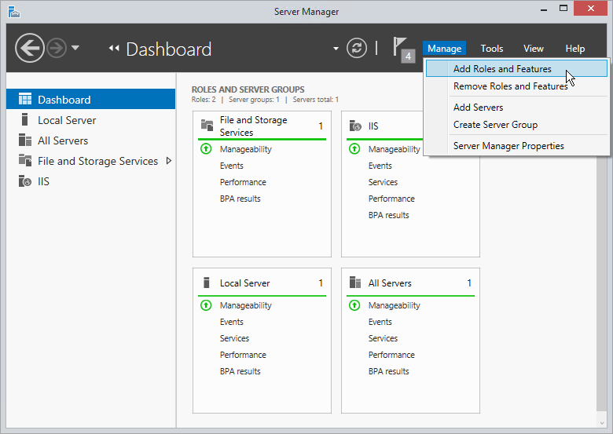
Kuva 1: Server Manager -ohjelman näkymä Dashboard ja valikko Manage.
- Auenneesta dialogista valitaan välilehti Installation Type ja klikataan valituksi Role-based or feature-based installation. Tämän jälkeen painetaan painiketta Next (Kuva 2).
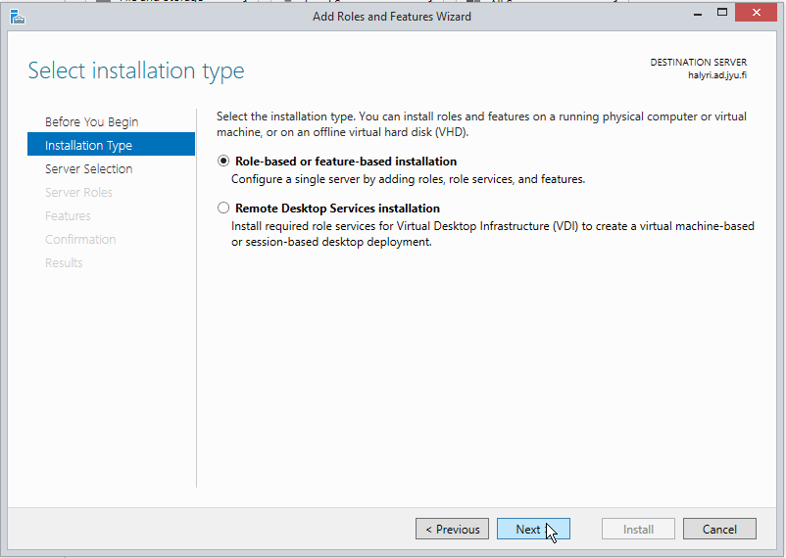
Kuva 2: Dialogin Add Roles and Features Wizard välilehti Installation type.

- Valinta tuo välilehdelle Server Selection, jossa on tavallisesti oletuksena valittu oikea, paikallinen palvelin. Painetaan siis edelleen Next (Kuva 3).
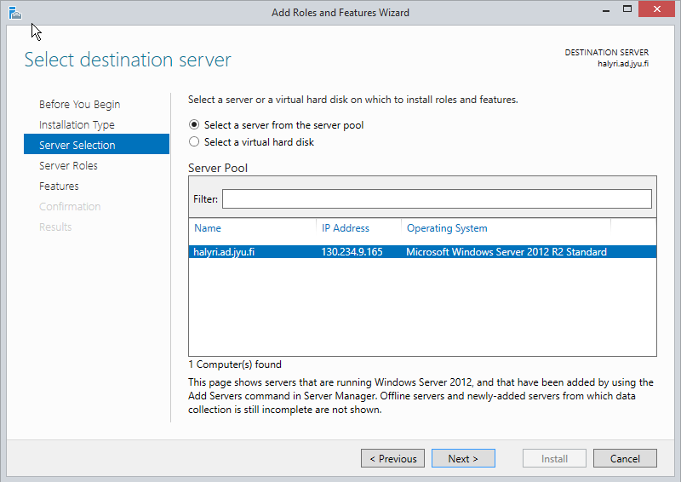
Kuva 3: Dialogin Add Roles and Features Wizard välilehti Server Selection.

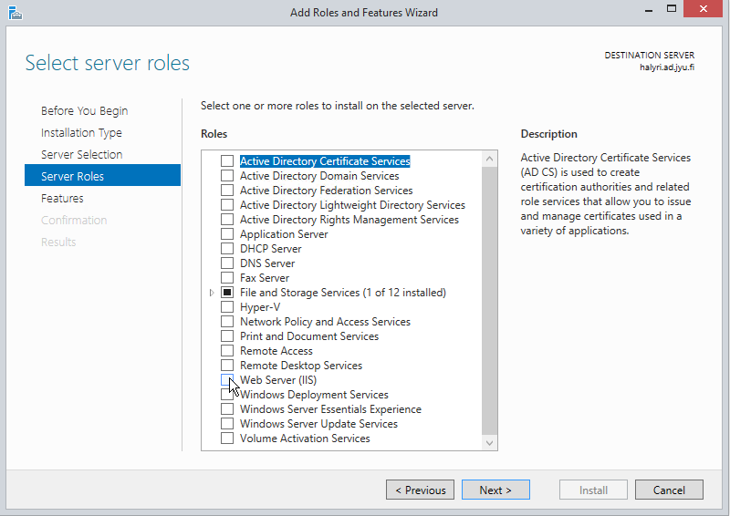
- Valinta tuo välilehdelle Server Roles, josta merkitään aktiiviseksi kohta Web Server (IIS) ja painetaan taas Next (Kuva 4).
Kuva 4: Näkymä Server Roles ja valittava kohde Web Server (IIS).

- Valintaa seuraa ilmoitus ominaisuuden IIS Management Console tarpeellisuudesta. Hyväksy se painamalla Add Features (Kuva 5).
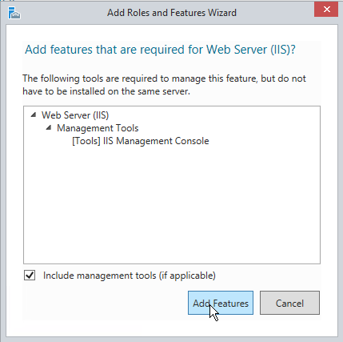
Kuva 5: Ilmoitus IIS Management Consolen asentamisesta.

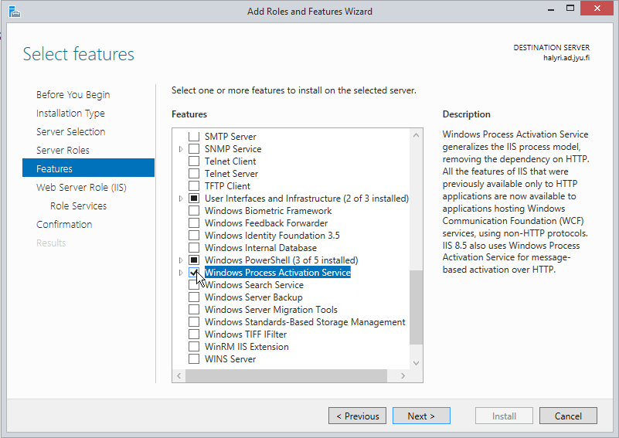
- Ilmoituksen jälkeen painetaan uudelleen Next, jolloin päästään välilehdelle Features. Siltä valitaan käyttöön Windows Process Activation Service ja painetaan Next tällä (Kuva 6) ja seuraavalla välilehdellä Web Server Role (IIS) (Kuva 7).
Kuva 6: Dialogin Add Roles and Features Wizard välilehti Features.

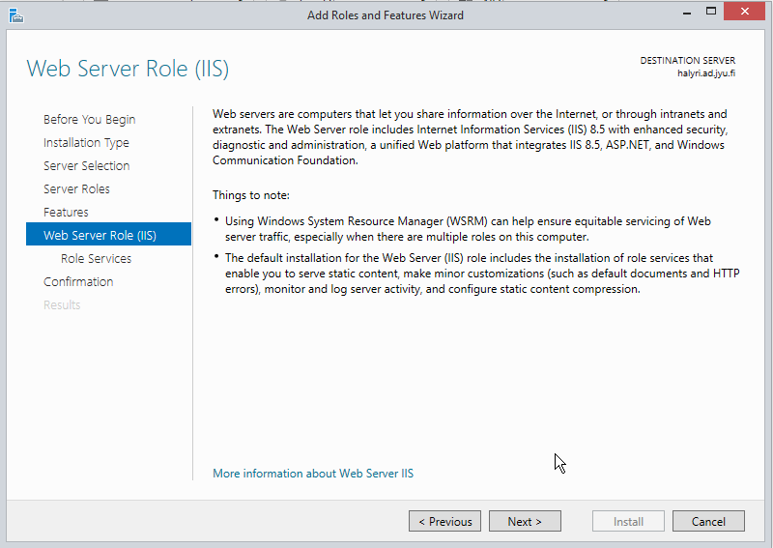
Kuva 7: Dialogin Add Roles and Features Wizard välilehti WebServer Role (IIS).

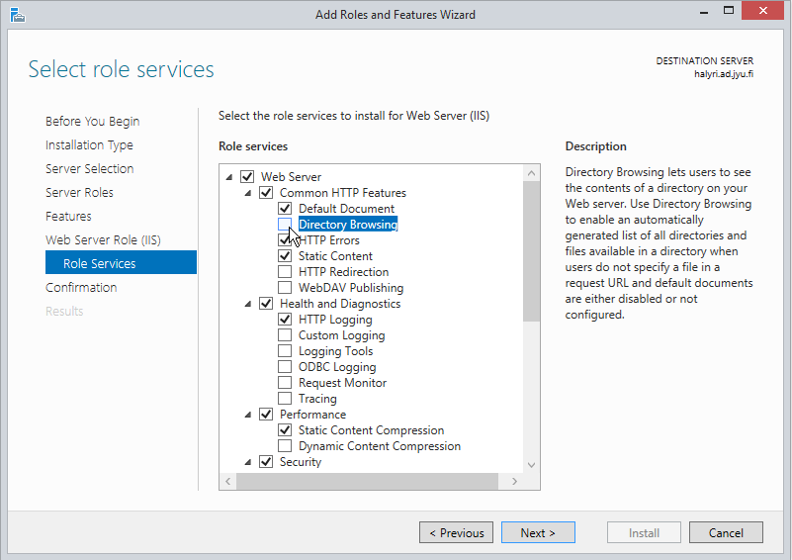
- Näiden valintojen jälkeen ollaan välilehdellä Role Services, josta otetaan valinta pois kohdasta Directory Browsing (Kuva 8).
Kuva 8: Dialogin Add Roles and Features Wizard välilehti Role Services.

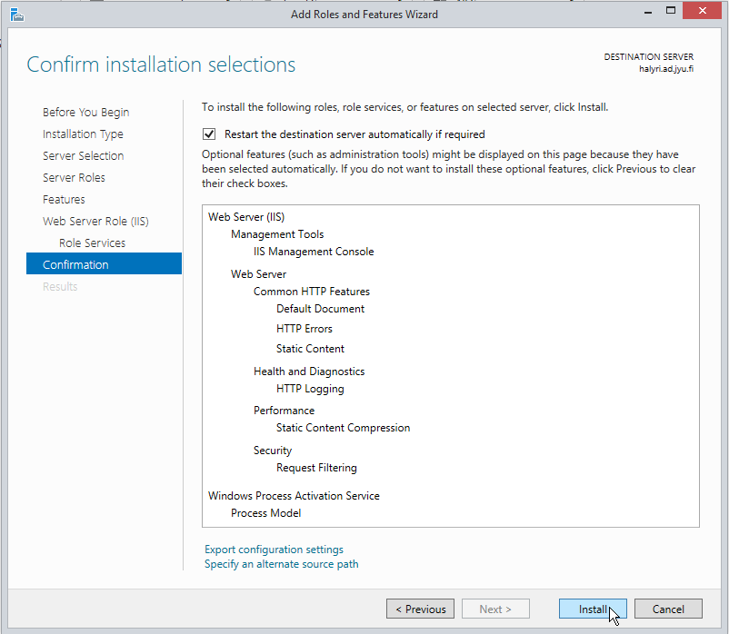
- Tätä seuraa kooste tehdyistä valinnoista. Painetaan painiketta Install ja odotetaan asennuksen valmistumista (Kuva 9).
Kuva 9: Dialogin Add Roles and Features Wizard asennustietojen koostevälilehti.
- Asennuksen valmistuttua valitaan Close. Tämän jälkeen palataan asentamaan puuttuvia kirjastoja ja ominaisuuksia suorittamalla uudestaan kohdat 1–4. Tällöin välilehdellä Server Roles IIS:ää painamalla saadaan joukko alakohtia. Niistä valitaan asennettavaksi kaikki valituiksi esitetyt IIS:n komponentit (Kuva 10) ja painetaan Next.

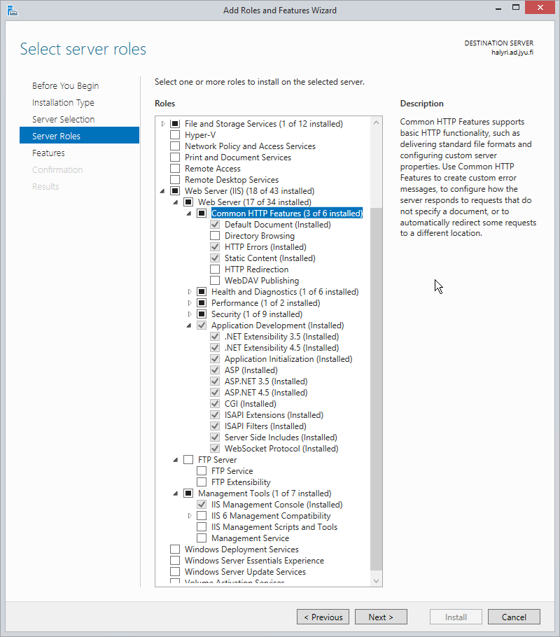
Kuva 10: Välilehdeltä Server Roles asennettavaksi valittavat IIS:n komponentit.

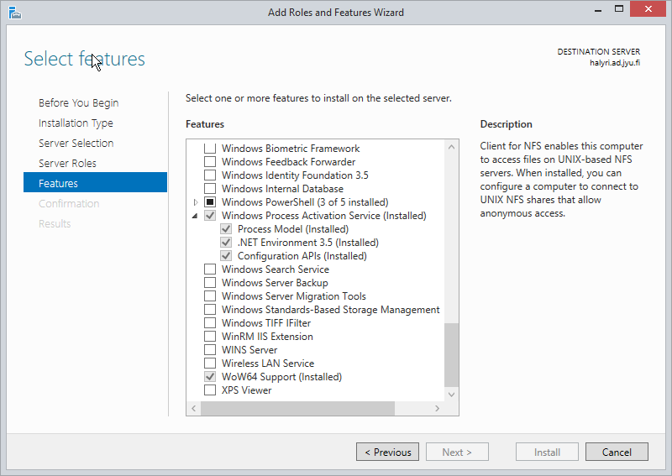
- Valinta tuo välilehdelle Features, josta valitaan edelleen kaikki valituiksi esitetyt kohteet (Kuva 11 ja Kuva 12) ja painetaan lopuksi Next.
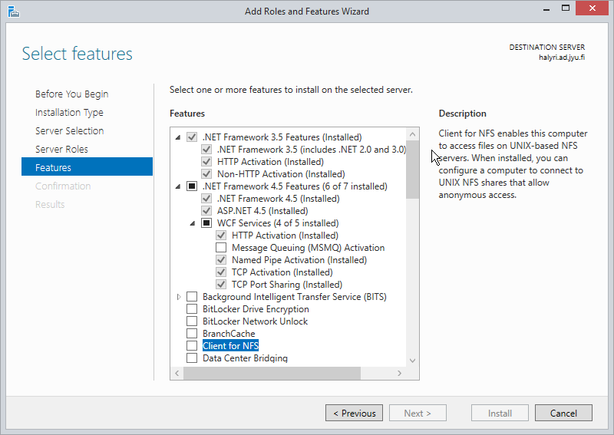
Kuva 11: Välilehdeltä Features asennettavaksi valittavat kohteet 1/2.

Kuva 12: Välilehdeltä Features asennettavaksi valittavat kohteet 2/2.

- Nyt IIS 8 -palvelin on asennettu. Jos käytössä on Windows 8 tai 8.1, edelliset komponentit asennetaan Control Panelin kohdasta Programs and Features, josta valitaan kohta Turn Windows features on or off. Aukeavasta Windows Features -dialogista valitaan seuraavat vihreällä taustalla esitetyt kohteet (Kuva 13 ja Kuva 14). Tämän jälkeen painetaan OK ja odotetaan asennuksen valmistumista.

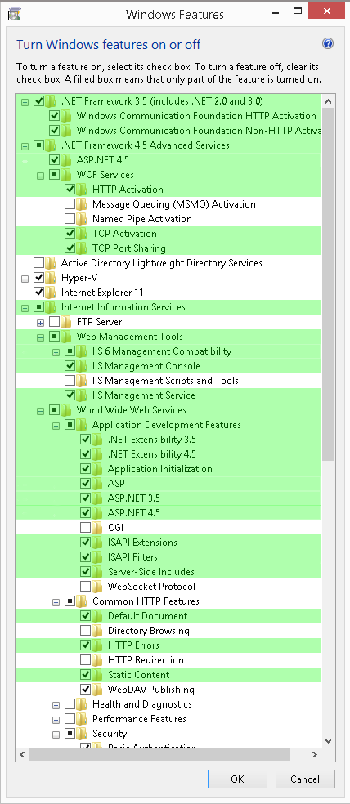
Kuva 13: Windows 8.1:n dialogista Windows Features asennettavat kohteet 1/2.
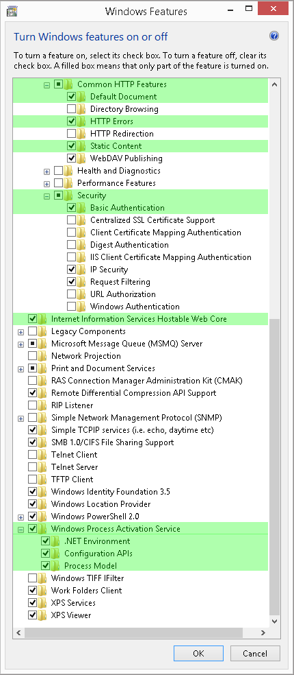
Kuva 14: Windows 8.1:n dialogista Windows Features asennettavat kohteet 2/2.

Palvelinprojektin kääntäminen

- Palvelinohjelmiston projekti avataan Visual Studiossa valitsemalla HalyriServer.sln puretusta projektikansiosta. Jos koneelle ei ole asennettu IIS-palvelinta, projektia avattaessa Visual Studio ehdottaa IIS Express -palvelimen käyttämistä. Tästä dialogista painetaan Yes (kuva 15).

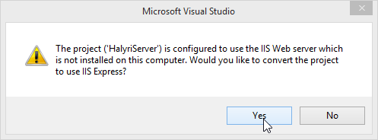
Kuva 15: Palvelinprojektin päivittäminen käyttämään IIS Express -palvelinta.

- Valinnan jälkeen aukeavasta IIS Expressin osoitedialogista painetaan OK (Kuva 16).

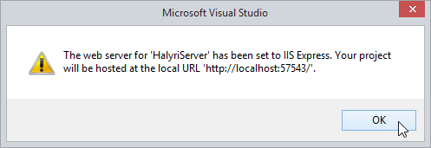
Kuva 16: IIS Expressin palvelinosoitteesta kertova dialogi.

- Nyt ohjelmakoodista voidaan tuottaa palvelimelle käännetty versio valitsemalla Visual Studion perusnäkymän paneelista Solution Explorer hiiren oikealla painikkeella HalyriServer-projekti ja valitsemalla kontekstivalikosta kohta Publish (Kuva 17).

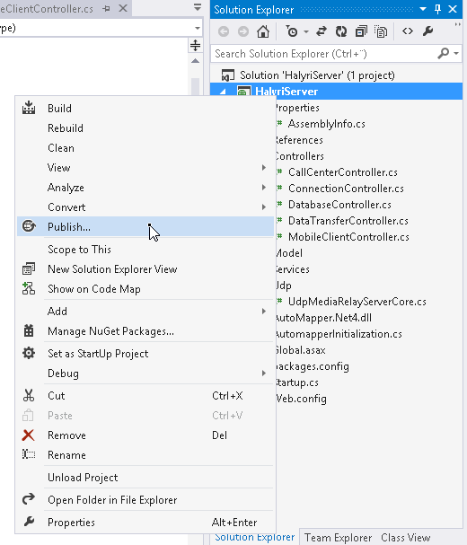
Kuva 17: Projektin julkaisemisvalinta Publish Visual Studio 2013:ssa.

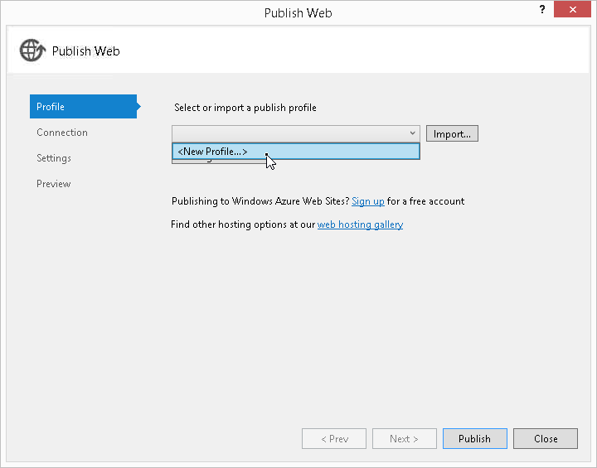
- Aukeavasta Publish Web -dialogista valitaan ensimmäisellä kerralla Profile-välilehden pudotusvalikosta Publish profile kohta <New Profile> (Kuva 18).
Kuva 18: Dialogin Publish Web välilehti Profile.

- Syötetään aukeavaan New Profile -dialogiin profiilille vapaa nimi (Kuva 19), valitaan Connection-välilehdeltä julkaisutavaksi tiedostojärjestelmän kansio (Kuva 20), annetaan kansiolle polku ja painetaan Publish (Kuva 21).
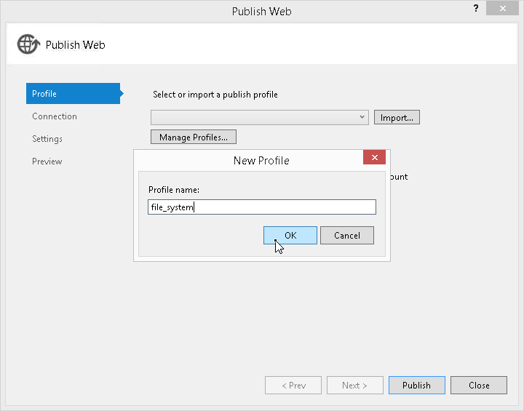
Kuva 19: Dialogin Publish Web uuden julkaisuprofiilin lisääminen.

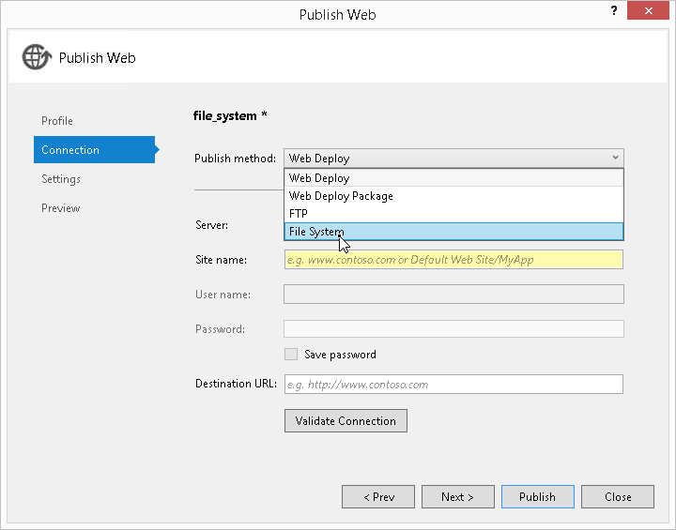
Kuva 20: Tiedostojärjestelmän kansioon julkaisemisen valinta File System.

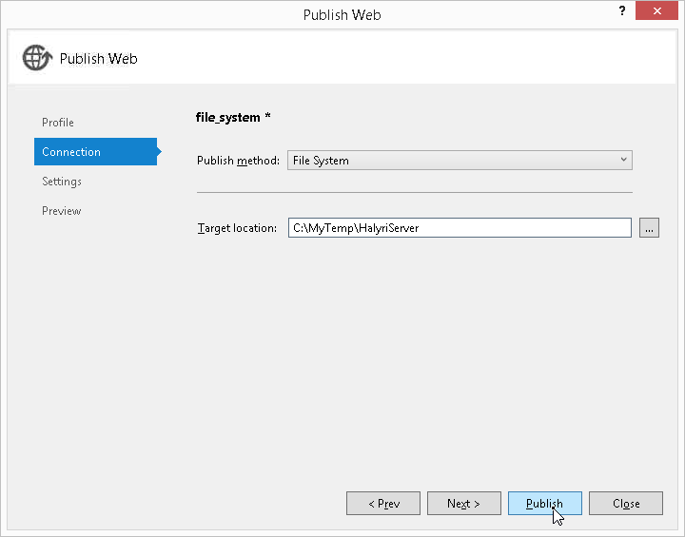
Kuva 21: Julkaisuun käytettävän tiedostojärjestelmän kohdekansion polun valitseminen.

- Tämän jälkeen Visual Studion Output-ikkunaan pitäisi tulostua ilmoitus kääntämisen ja julkaisemisen onnistumisesta (Kuva 22).

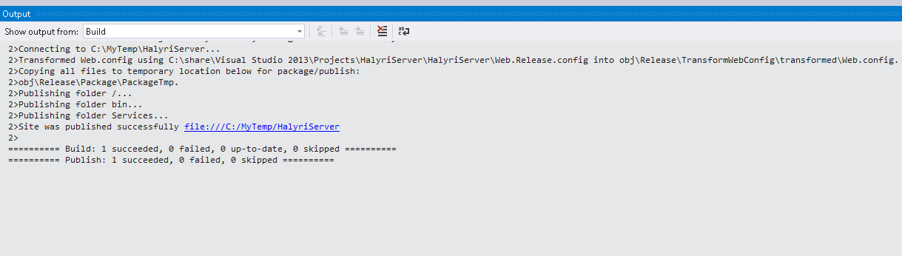
Kuva 22: Visual Studio 2013:n viestit palvelinprojektin kääntämisestä ja julkaisemisesta.

Palvelinohjelmiston asentaminen IIS 8:aan

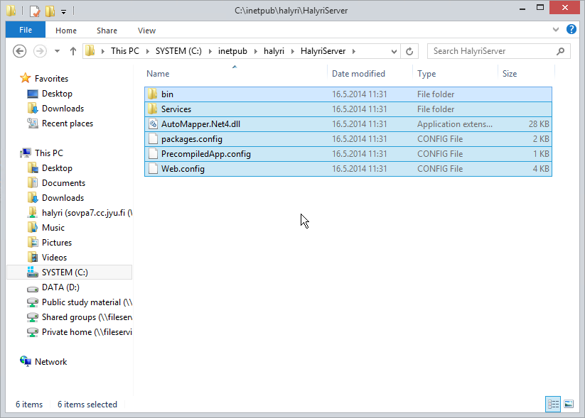
- Valmiiksi käännetylle tai Visual Studiosta tiedostojärjestelmään julkaistulle projektille luodaan palvelimelle kansio. Palvelinohjelmisto kannattaa erottaa omalle sivustolleen IIS:ssä, joten luodaan ensin sivustolle kansio halyri palvelimen juurikansioon inetpub. Edelleen sivuston kansioon halyri lisätään palvelinohjelmistolle kansio HalyriServer, johon projektin tiedostot joko puretaan valmiista, pakatusta käännöksestä tai kopioidaan julkaisukansiosta (Kuva 23).
Kuva 23: Palvelinohjelmiston tiedostot kansiossa \inetpub\halyri\HalyriServer.

- Kun palvelinohjelmiston tiedostot on lisätty kansioon, käynnistetään IIS-palvelimen hallintaohjelma Internet Information Services (IIS) Manager tiedostonimeltään inetmgr.exe. Sovelluksesta valitaan palvelimen juuri ja klikataan sitä hiiren oikealla painikkeella. Aukeavasta kontekstivalikosta valitaan Add Website (Kuva 24).
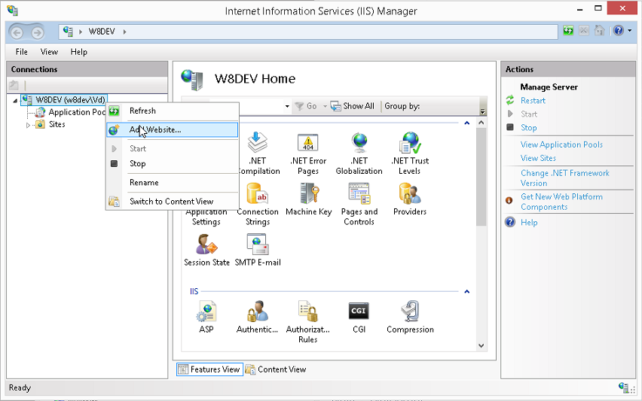
Kuva 24: IIS-palvelimen hallintaohjelma ja valinta Add Website.

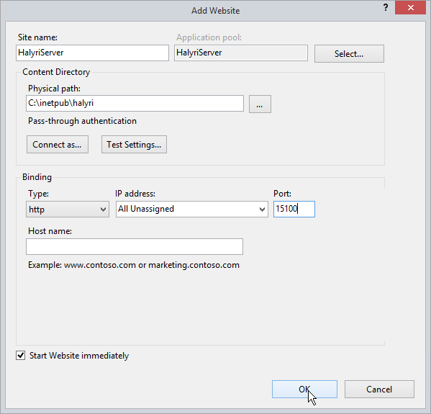
- Auenneeseen dialogiin Add Website syötetään sivun nimi ja valitaan Physical path osoittamaan aikaisemmin lisättyyn kansioon halyri. Edelleen lisätään kohtaan Binding HTTP-protokollan portiksi projektin älypuhelinsovelluksen käyttämä 15100. Muita valintoja ei tarvitse muuttaa, vaan painetaan OK (Kuva 25).
Kuva 25: Dialogi Add Website ja siihen syötettävät tiedot.

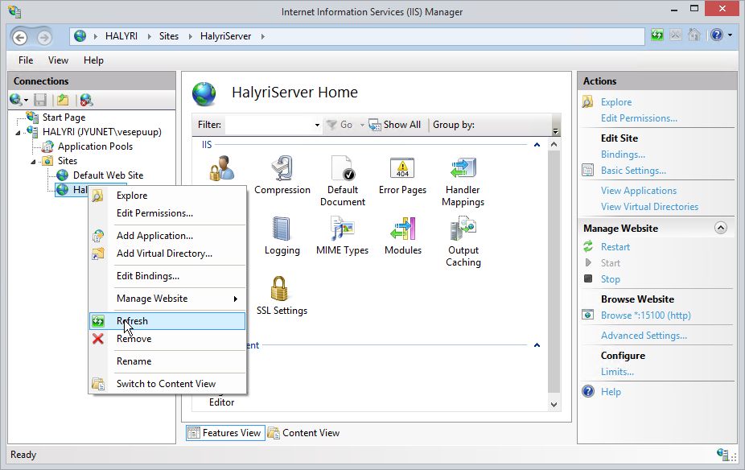
- Jos lisätyn sivuston alla ei suoraan näy aikaisemmin lisättyä palvelinohjelmiston kansiota HalyriServer, valitaan sivusto hiiren oikealla painikkeella ja päivitetään näkymä valitsemalla kontekstivalikosta Refresh (Kuva 26).
Kuva 26: Näkymän päivittäminen valitsemalla Refresh IIS-palvelimen hallintaohjelmassa.

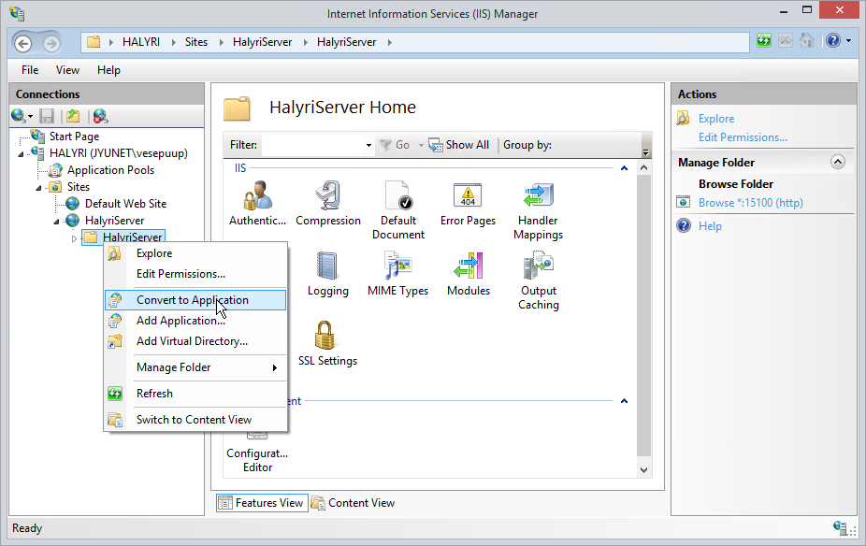
- Kun palvelinohjelmiston sisältävä kansio löytyy sivuston alta, valitaan se hiiren oikealla painikkeella ja muutetaan se sovellukseksi valitsemalla kontekstivalikosta kohta Convert to Application (Kuva 27).
Kuva 27: Kansion päivittäminen sovellukseksi valinnalla Convert to Application.

- Aukeavasta dialogista Add Application valitaan OK tekemättä muutoksia tietoihin (Kuva 28).

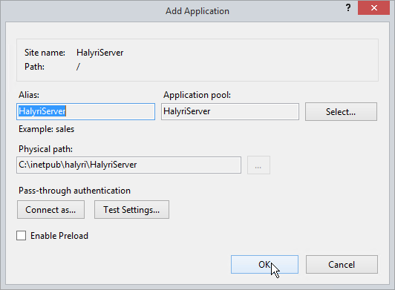
Kuva 28: Sovelluksen lisäämisen dialogi Add Application.

- Nyt lisätty sivusto ja sillä oleva palvelinohjelmisto eivät vielä tue hätäkeskusohjelman käyttämää net.tcp-protokollaa. Tämän sallimiseksi valitaan hallintaohjelman sivustolistalta juuri lisätty sivusto HalyriServer ja näin hallintaohjelman oikeaan reunaan aukeavasta Actions-paneelista kohta Advanced Settings (Kuva 29).

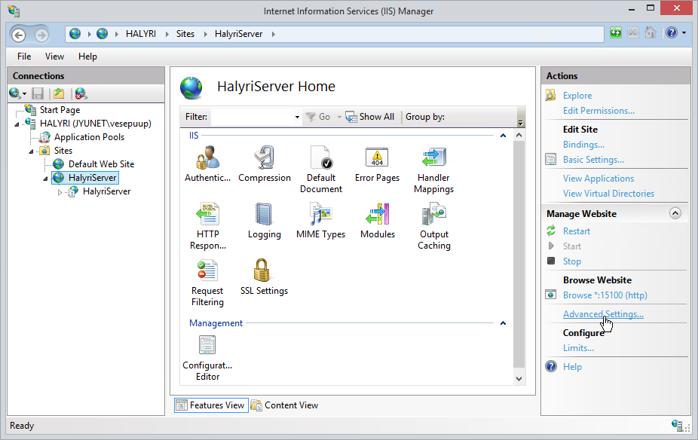
Kuva 29: Hallintaohjelman Actions-paneelin valinta Advanced Settings.

- Auenneesta dialogista Advanced Settings valitaan kohdan Behavior alta Enabled Protocols ja lisätään tämän listan loppuun ilman välilyöntejä pilkku ja uusi protokolla, eli kaikkiaan ,net.tcp. Muita asetuksia ei tarvitse muuttaa, joten painetaan OK (Kuva 30).
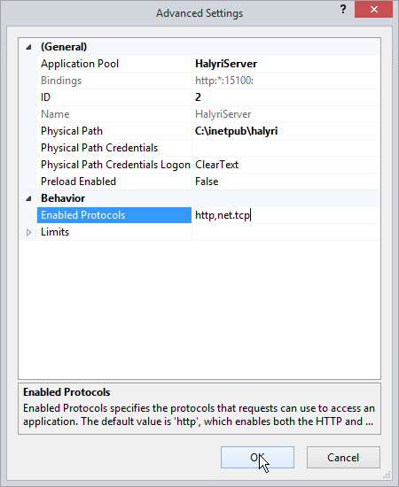
Kuva 30: Protokollan net.tcp lisääminen sovelluksen käyttämiin protokolliin.

- Aina sivustoon tehty valinta ei kuitenkaan välity sivustolla olevaan sovellukseen. Niinpä on tarkistettava, että kohdassa 8 lisätty tuki net.tcp-protokollalle on välittynyt myös sovellukseen HalyriServer. Tämän tarkistamiseksi valitaan hallintaohjelman sivustolistalta sivuston HalyriServer alta sovellus HalyriServer ja näin hallintaohjelman oikeaan reunaan aukeavasta Actions-paneelista kohta Advanced Settings (Kuva 31). Näin auenneessa dialogissa toimitaan kohdan 8 ohjeiden mukaisesti, jos net.tcp-protokollaa ei löydy kohdasta Enabled Protocols.

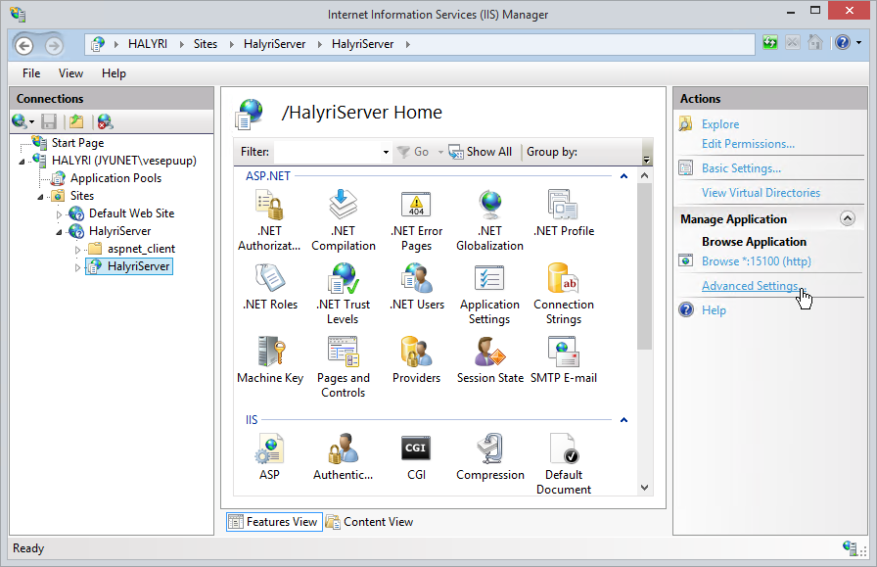
Kuva 31: Hallintaohjelman Actions-paneelin valinta Advanced Settings.

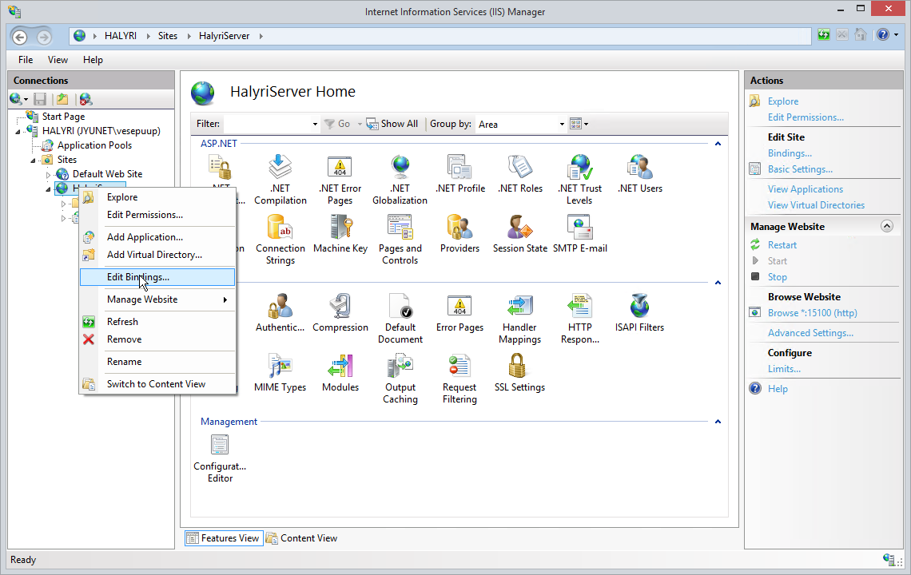
- Nyt palvelinohjelmisto vielä asetetaan käyttämään net.tcp-protokollaa valitsemalla hallintasovelluksesta sivusto HalyriServer oikealla hiiren painikkeella ja valitsemalla kontekstivalikosta kohta Edit Bindings (Kuva 32).
Kuva 32: IIS-palvelimen hallintaohjelma ja valinta Edit Bindings.

- Auenneesta dialogista Site Bindings painetaan Add (Kuva 33).
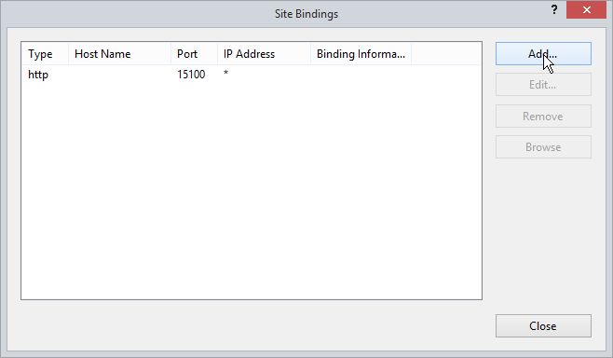
Kuva 33: Dialogi Site Bindings.

- Auenneesta dialogista Add Site Binding valitaan Type-alasvetovalikosta net.tcp, syötetään kenttään Binding Information protokollalle valittu portti ja painetaan OK. Portti on ilmoitettava muodossa portti:IP-osoite. Valittaessa käyttöön kaikki paikalliset osoitteet ja hätäkeskusohjelman käyttämä portti 15101, merkkijono on 15101:* (Kuva 34).
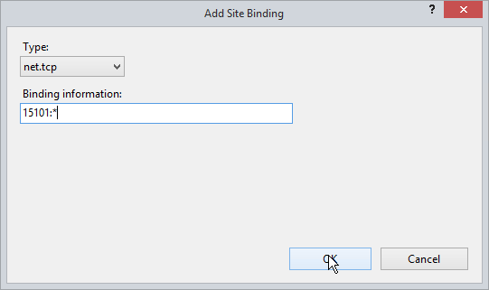
Kuva 34: Dialogissa Add Site Binding protokollalle net.tcp syötettävät tiedot.

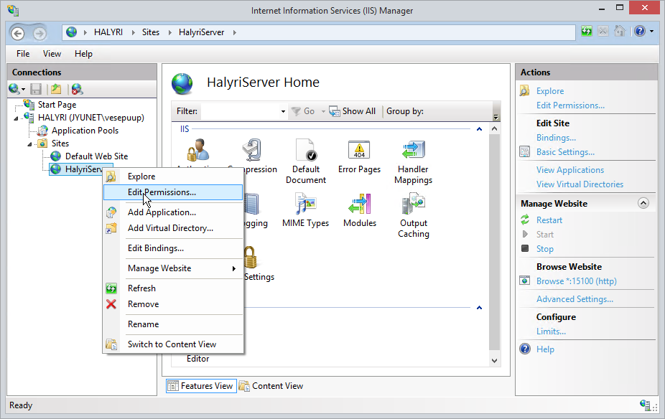
- Kun kaikki välttämättömät asetukset on näin tehty, on vielä hyvä varmistaa, että IIS:llä on tarvittavat suoritusoikeudet sivuston ja palvelinohjelmiston sisältävään kansioon. Tämä voidaan tarkistaa valitsemalla hallintaohjelmasta käsiteltävä sivusto HalyriServer oikealla painikkeella ja valitsemalla aukeavasta kontekstivalikosta Edit Permissions (Kuva 35).
Kuva 35: IIS-palvelimen hallintaohjelma ja valinta Edit Permissions.

- Auenneesta Windowsin tiedostonhallinnan Properties-dialogista valitaan alakohta Security. Täältä tulisi IIS 8:n tapauksessa olla valmiina paikallinen käyttäjä IIS_IUSRS, jolla on oikeudet tiedostolistaamiseen, lukemiseen ja suorittamiseen. Jos käyttäjää ei löydy, lisätään se painamalla Add (Kuva 36).

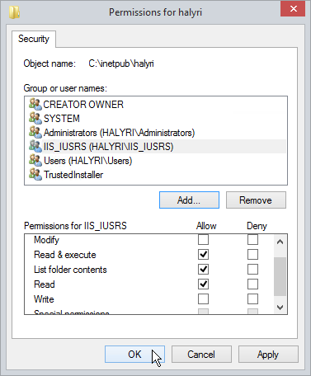
Kuva 36: Palvelinsovelluksen kansion käyttöoikeudet.

- Auenneeseen dialogiin Select Users or Group syötetään käyttäjänimi IIS_IUSRS ja painetaan OK (Kuva 37).
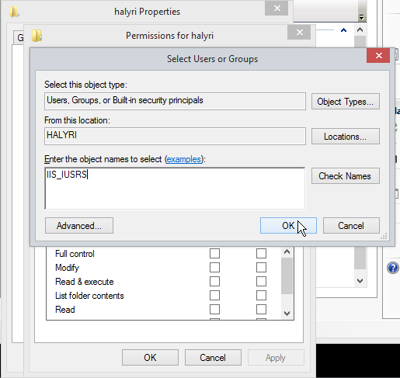
Kuva 37: Käyttäjän IIS_IUSRS lisääminen kansion oikeuksiin.
Muissa IIS:n versioissa käyttäjänimi voi poiketa, joten se kannattaa tarpeen tullen tarkistaa Microsoftin virallisista ohjeista tai palvelimen asennuksen yhteydessä automaattisesti lisätystä sivustosta Default Web Site (polku levyllä \inetpub\wwwroot).

Kohdissa 16–19 esitetyt asetukset eivät ole toiminnan kannalta välttämättömiä, mutta ne kannattaa tehdä. Ilman näitä muutoksia palvelinohjelmiston tila ja siihen sisältyvät yhteydet säilyvät oletuksena 20 minuuttia, jos palvelimeen ei ole yhteydessä yhtään asiakasohjelmaa. Asetusten jälkeen tila säilyy yhteyksien sulkemisen jälkeen 80 minuuttia ja palvelinohjelmisto käynnistetään aina uudestaan kello 0:00.

- Valitse IIS-palvelimen hallintaohjelmasta palvelimen juuren alta kohta Application Pools. Tällöin hallintaohjelmaan aukeaa näkymä Application Pools, jonka listasta valitaan aktiiviseksi aikaisemmin lisättyyn palvelinohjelmiston sisältävään sivustoon liittyvä kohta HalyriServer. Tämän jälkeen valitaan paneelista Actions kohta Recycling (Kuva 38).

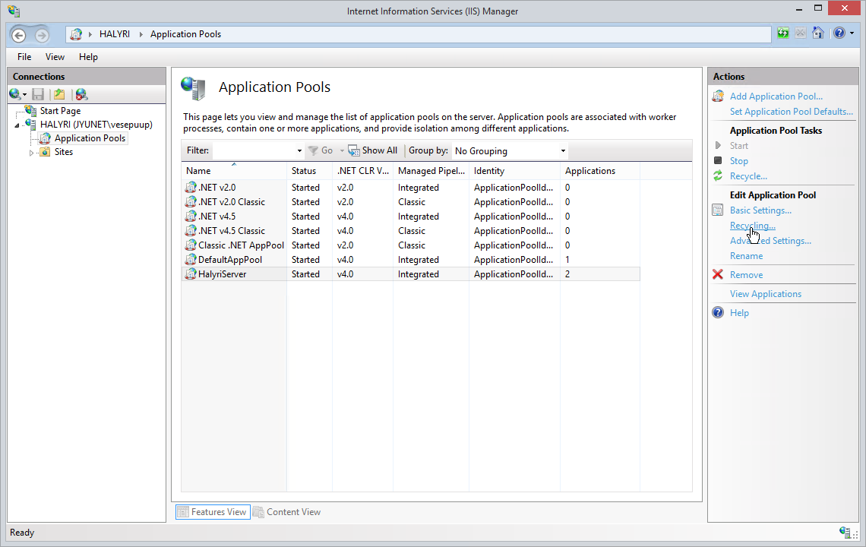
Kuva 38: Näkymän Application Pools paneelista Actions valittava kohta Recycling.

- Auenneesta dialogista Edit Application Pool Recycling Settings otetaan mahdolliset muut valinnat pois ja asetetaan kohta Specific Time(s): valituksi. Näin aktivoituvaan tekstikenttään syötetään haluttu uudelleenkäynnistymisaika, nyt kello 0:00. Tämän jälkeen painetaan Next ja Finish (Kuva 39). Jos halutaan estää palvelinohjelmistoa varaamasta kohtuuttomasti muistia, voidaan tätä rajoittaa kohdan Memory Based Maximums valintojen avulla.

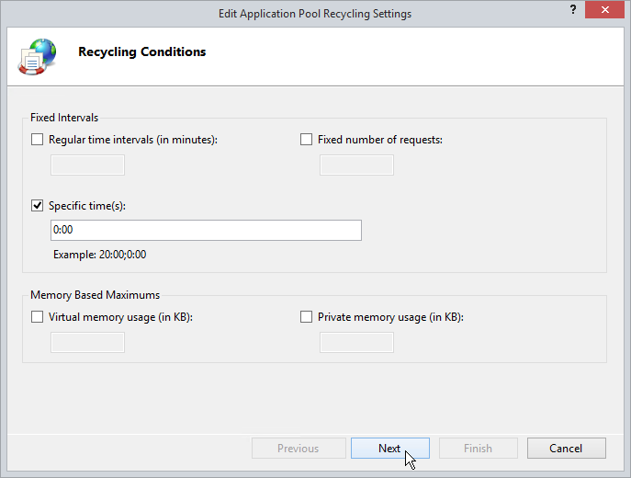
Kuva 39: Dialogista Edit Application Pool Recycling Settings asetettava uudelleenkäynnistämisaika.

- Palvelinohjelmiston tilan säilymisaikaa ilman avoimia asiakasyhteyksiä jatketaan IIS-palvelimen hallintaohjelman näkymästä Application Pools. Näkymän listasta valitaan palvelinohjelmistoon liittyvä kohta HalyriServer aktiiviseksi ja valitaan paneelista Actions kohta Advanced Settings (Kuva 40).

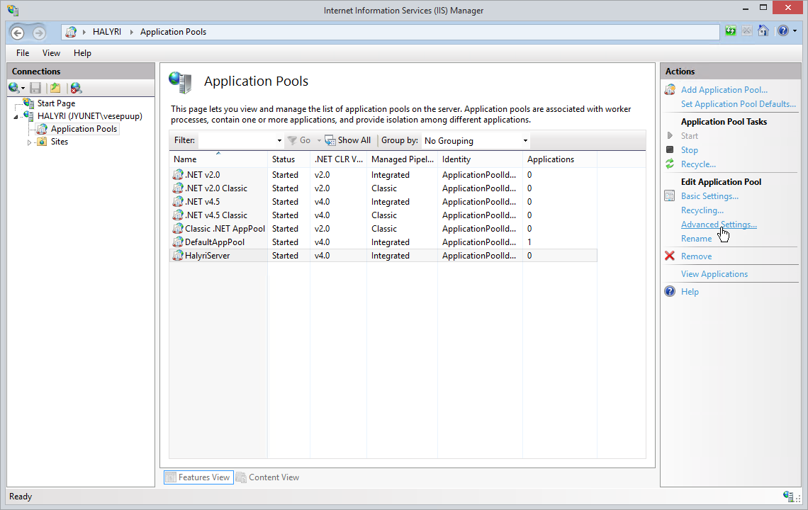
Kuva 40: Näkymän Application Pools paneelista Actions valittava kohta Advanced Settings.

- Näin auenneen dialogin Advanced Settings sisältämän asetuslistan keskivaiheilta löytyy kohta Idle Time-out (minutes), jonka oletusarvo on 20. Tähän syötetään ajaksi 80 (minuuttia) ja painetaan OK (Kuva 41).

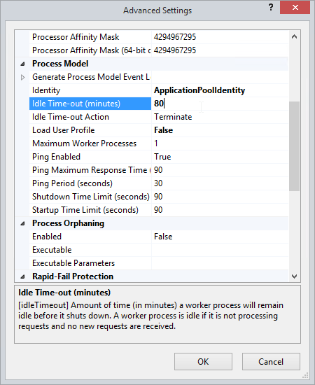
Kuva 41: Dialogista Advanced Settings muutettava kohta Idle Time-out (minutes).

Tämän jälkeen palvelinohjelmisto on asennettu. Sen toiminta voidaan helpoiten todeta ottamalla siihen yhteys älypuhelinsovelluksesta ja hätäkeskusohjelmasta. Kun molemmat asiakkaat on saatu yhdistettyä palvelimelle, pitäisi älypuhelinsovelluksen ottama hätäyhteys näkyä hätäkeskusohjelmassa. Tällöin on todettu varmasti hätäkeskusasiakkaiden käyttämän net.tcp-protokollan ja älypuhelinsovellusten käyttämien rajapintojen toimivan. Mediansiirrossa käytettävän UDP-protokollan toiminta voidaan varmistaa sovellusten välillä liikkuvan äänen ja kuvan avulla.

Mahdollisia ongelmia ja ratkaisuja

Windows 8.1 -käyttöjärjestelmän IIS8:aan asennettaessa on satunnaisesti törmätty ongelmaan, jossa mitään yhteyksiä palvelimeen ei saada. Tällöin edes palvelimen tuottamat metatietosivut osoitteissa http://localhost:15100/HalyriServer/Services/WcfCallCenterService.svc tai http://localhost:15100/HalyriServer/Services/WcfMobile
Service.svc eivät näy palvelimen selaimessa avattaessa, vaan tuottavat virhekoodin 503. Tällöin IIS:n hallintaohjelman näkymästä Application Pools (Kuva 38) nähdään, että rivillä HalyriServer on sarakkeessa Status tilana aina Stopped.

Ongelma liittyy Visual Studio 2013 Update 1:een, eikä sitä pitäisi esiintyä koneilla, joille tätä kyseistä versiota ei ole asennettu. Ongelmasta ja sen korjaamisesta löytyy raportti osoitteesta https://connect.microsoft.com/VisualStudio/feedback/details/838232/update-kb2932965-creates-sqm-files-in-the-default-user-profile-that-prevent-new-local-user-accounts-to-login-to-windows. Yksi ratkaisu on esitetty raporttisivun keskusteluosassa, mutta on suositeltavaa päivittää Visual Studio 2013 Update 2:een tai sitä uudempaan versioon.

